Paul Lendvai különös esete
a BM. Állambiztonsági Főcsoportfőnökséggel

Az itt következő írás nem kívánja részletekbe menően megismételni sem a Heti Válasz 2010. november 18-i állításait arról, hogy Paul Lendvai a kommunista diktatúra önkéntes informátora volt, sem a publicista válaszát, miszerint soha semmilyen információt nem szolgáltatott, a mostani gátlástalan uszítás nem más, mint az aktuális hatalom retorziója legújabb könyve miatt.

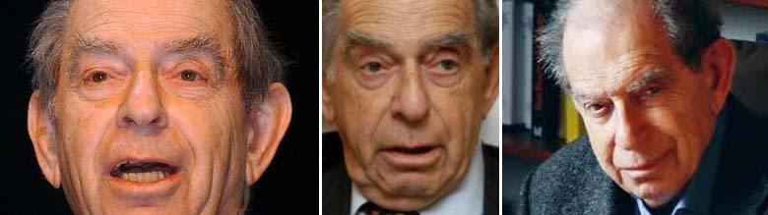
Paul három arca

Távol áll tőlem bármilyen aktuálpolitikai haszonszerzés, személyes ismeretség híján pedig bármilyen elfogultság, előítélet.

Mivel a Heti Válasz csak a Magyar Országos Levéltár némely külügyi dokumentumára alapozta állításait, Lendvai pedig roppant hiányosan, csak saját verziója igazolására hivatkozott az Állambiztonsági Szolgálatok Történeti Levéltárában található csaknem négyszáz oldalnyi iratra, az utóbbiakat nem ismerheti az olvasóközönség, s így nem is tud árnyalt véleményt alkotni a történtekről, ezért a kutató a levéltári anyag összefüggő, bonyolult és ellentmondásos szövevényéből válogatva időrendben, az események történeti hűségéhez és logikájához ragaszkodva igyekszik bemutatni a BM. volt Állambiztonsági Főcsoportfőnökségének kapcsolatát Paul Lendvaival. A kapcsolat fordulatai nemcsak a magyar állambiztonság szervek terveinek és módszereinek változásait mutatják a világpolitikai események tükrében, hanem a hazai belpolitika diktálta kényszer lépéseit is, s némiképp a beszervezésre kiszemelt újságíró személyiség fejlődésének vonásait is.

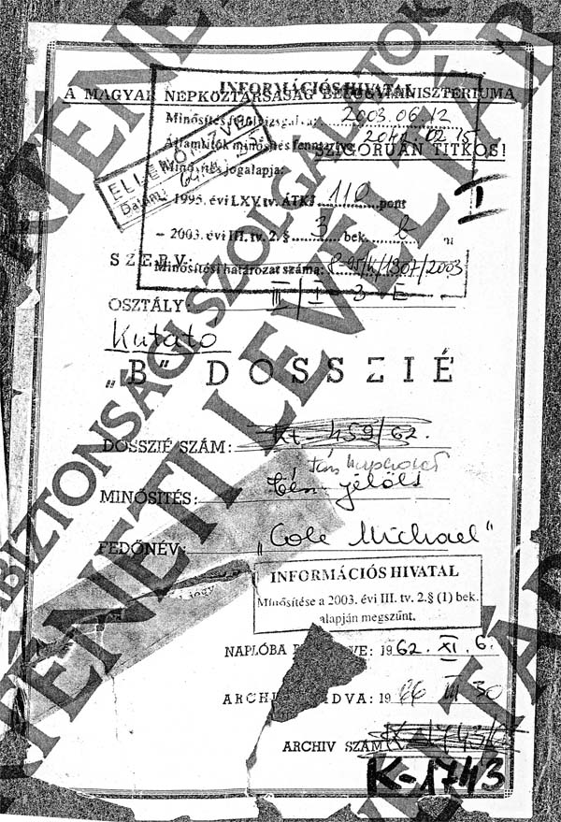
„Cole Michael” társadalmi kapcsolat „B” dossziéja az ÁBTL-ben

Néhány elvi alapvetés

Amit elvi alapvetésként előre kell bocsátani:

1., A kutató nem másíthatja meg a jelentések tartalmát, még akkor sem, ha sejti, hogy a jelentések készítői netán tévednek, s helyenként elvétve a mértéket durván kritikusak. Az állambiztonsági szolgálat hálózati személyei ritkán engedhették meg maguknak, hogy tartósan légből kapott tényeket közöljenek kapcsolat tartó tisztjükkel, mert jelentéseiket több forrásból ellenőrizték a vonalvezetők, s ha az értékelők észrevették, hogy egy ügynök megalapozatlan információkkal manipulálja őket, nem haboztak kizárni a hálózatból, annak minden következményével együtt. Közismerten a hírszerző csoportfőnökség hálózata volt a legképzettebb, legfelkészültebb, néhány kivételtől eltekintve mentes amatőr és dilettáns próbálkozásoktól.

2., Paul Lendvait az állambiztonsági szervek - amint ezt "B" dossziéja is mutatja - kezdetben (1962) "Cole Michael" fedőnéven beszervezési jelöltként kezelték, majd társadalmi kapcsolatnak nyilvánították, aki nem számított hálózati személynek (ügynök, titkos megbízott, titkos munkatárs), hanem operatív kapcsolatnak. A 2003. évi III. törvény 1.§ (2) 6. szerint:
„Operatív kapcsolat: az a személy, akit az e törvény hatálya alá tartozó iratokat keletkeztető szervezetek ’társadalmi kapcsolatként’ vagy ’alkalmi kapcsolatként’ tartottak nyilván.”
Olyan információkkal szolgáló társadalmi kapcsolatként, akit egyúttal természetesen ellenőriztek is. Mint ahogy egyik ügynökkel (hálózati személlyel) ellenőriztették a másik ügynököt, anélkül, hogy az ezáltal célszeméllyé vált volna. Így például a Lendvaira állított és róla jelentő televíziós gyártásvezetővel Spánn Gáborral ("Harmat Gábor" fedőnevű titkos munkatárs, III/III-4-c, majd 5-a) ellenőriztették az MTV-ben Szegvári (Spán) Katalint ("Horváth Éva" titkos megbízott, III/II-2-a), természetesen anélkül, hogy egyik tudott volna a másik hálózati beszervezettségéről. Ezért nem állja meg a helyét Paul Lendvainak az a kijelentése, hogy ő csak célszemély volt, akit figyeltettek.

És itt akár meg is állhatunk egy későbbi bizonyíték erejéig. Bogye János alezredes, a III/I-3 osztály vezetője (a későbbi igen eredményes III/I-es hírszerző csoportfőnök 1977-1989) 1972. október 2-án azt jelenti felettesének, Komornik Vilmos r. ezredesnek, hogy "Lendvai... időnként hasznos információkat ad.", ezért a bécsi főrezidenssel egyetértésben javasolják a tiltólistáról való törlését, ezt megbeszélték a külügyminisztériummal is, amely egyetért a javaslattal.(A Magyarországra való beutazást tiltó listáról van szó.)

3., Lendvai 2006. január 13-án az Élet és Irodalomban és a Népszabadságban, 14-én a Hírszerző portálján megnevezte azon kollegáit, akik állambiztonsági hálózati személyként jelentettek róla. Közülük ketten az MTI bécsi tudósítói: Loránt László Endre ("Urbán") és Heltai András ("Herczeg", "Herceg") ; rádiós Szepesi György ("Galambos") és Földényi Ervin ("Lehel" ; televíziós Spánn Gábor ("Harmat"); filmgyári dramaturg, színpadi szerző, majd az MTV munkatársa Bencsik Imre ("Budai"). Egy évvel később, 2007. január 16-án a hvg.hu oldalán besúgójaként nevezte meg Vajda Pétert, a Népszabadság munkatársát (később a Nemzetbiztonsági Hivatal szóvivője, jelenleg a Népszavában publikál), aki szerinte "...az elhárításnak dolgozott az 50-es években", s a "jó barát álarcát magára öltve" rádiós újságíróként szegődött mellé 1951-ben sorkatonai szolgálatának kezdetekor, azért, mert "megbízást kapott állandó megfigyelésemre és arra, hogy mindenről beszámoljon az elhárításnak."
A felsoroltak közül ketten is arra hivatkoztak: nekik papírjuk van arról, hogy átvilágításukkor terhelő adat nem merült fel érintettségüket illetően.

Tekintettel arra, hogy ezen írás további részében újabb hálózati személy kerül majd szóba, elvi éllel ismételten rá kell mutatnom az 1994. évi XXIII. törvény: az „átvilágítási törvény” csődjére. Ez a megalkuvó jogalkotási termék még jobban megnehezítette a tisztánlátást és félrevezető módon hagyott kiskaput tényleges hálózati személyek számára. Ugyanis, akik papírt lobogtatnak, hogy őket átvilágították, s nem találtak semmit, azok keveset bizonyítanak. Csupán annyit, hogy nem voltak nyilasok, karhatalmisták vagy III/III-asok. De ettől még lehettek: III/I-es hírszerzők, III/II-es kémelhárítók, katonai hírszerzők és katonai elhárítók, szigorúan titkos tisztek, "T" (titkos találkozási) lakás gazdák, fogda ügynökök. Sőt, az is lehet, hogy III/III-asok voltak, de az átvilágító bíráknak akkor és ott a négy irattári bizonyítékból (6-os nyilvántartó karton, beszervezési nyilatkozat, írásos jelentés, pénzügyi bizonylat) nem állt rendelkezésre legalább kettő, hanem csak egy, s a beszervező, a kapcsolattartó és vonalvezető állambiztonsági tiszt vallomása sem volt meg vagy megvolt, de nem volt terhelő, - ebben az esetben az átvilágító bírák kénytelenek voltak a valóság ellenére is érintetlenséget igazoló papírt kiállítani.
[Egy kis módszertani kitérő. A hatályát vesztett, többszörösen módosított átvilágítási törvény a politikai, szellemi elit vezető tisztséget betöltő, meghatározott körére terjedt ki. Az ezt követő és jelenleg is érvényben lévő 2003. évi III. törvény az elmúlt rendszer titkosszolgálati tevékenységének feltárásáról és az Állambiztonsági Szolgálatok Történeti Levéltára létrehozásáról minden közszereplőre vonatkozik. „Közszereplő: az a személy, aki közhatalmat gyakorol, gyakorolt vagy közhatalom gyakorlásával járó tisztségre jelölték, illetve aki a politikai közvéleményt feladatszerűen alakítja vagy alakította.” - mondja ki az 1.§ (2) 13. pontja. „Hálózati személy az a személy, aki az e törvény hatálya alá tartozó iratokat keletkeztető szervezetek számára titokban, fedéssel és fedőnévvel jelentést adott, vagy ilyen jellegű beszervezési nyilatkozatot írt alá, vagy ilyen tevékenységért előnyben részesült.” (1.§ (2) 5. Tehát a feltételek bármelyikének vagylagos megléte önmagában is megalapozza az érintettséget. Hozzáteszem: értelmezésükhöz azonban általában szükséges a hálózati nyilvántartásba vételt igazoló, s a hálózati személy adatait tartalmazó 6-os karton. Eddig még sohasem találtak hamis 6-os kartont, csak a bíróság előtt hazudozó beszervező és kapcsolattartó tiszteket.
Nem árt emlékeztetni a tudományos kutató azon jogosultságára, hogy az érintett beleegyezése nélkül is nyilvánosságra hozhat személyes adatot, ha az a történelmi eseményekről folytatott kutatások eredményeinek bemutatásához szükséges. (A személyes adatok védelméről és a közérdekű adatok nyilvánosságáról szóló 1992. évi LXIII. tv. 32.§ (3) b. pontja )
Amikor még egyik törvény sem létezett, 1990-94 között is volt néhány biztos támpont. Több példa szerint is eredményt hozott - teljes bizonyossággal vagy nagy valószínűséggel - a megmaradt kartonos operatív és hálózati nyilvántartás anyagának keresztellenőrzése, azaz egybevetése a kiegészítő vagy ráutaló okmányokkal, így a BM volt személyzeti főosztályának és külügyi osztályának zárt irattári anyagával, továbbá a pénzügyi osztályon fellelt bizonyítékokkal (fizetési listák, elszámolások, jutalmak); a bíróság előtt hatásos volt az egykori beszervező és kapcsolattartó tiszt őszinte, feltáró vallomása, kiegészítve a vonalvezető tisztével, aki ellenőrizte a hálózati személy és a kapcsolattartó tiszt viszonyát.
Ma is alig esik szó azokról az esetekről, amikor a jelentések tartalomelemzésével állapítjuk meg az érintettséget. Például: a Független Kisgazda Párt egyik frekventált történelmi vezetőjéről nem maradt fenn sem beszervezési, sem munkadosszié, s nincs 6-os kartonja sem, tehát formálisan semmilyen a törvény által nevesített bizonyító eszköz. Mégis, meglévő jelentéseiből tartalomelemzéssel - életútja, politikusi pályája eseményeinek és a jelentésíró által említett tények, körülmények összefüggéseinek feltárásával - tökéletesen azonosítható. Tartalomelemzésre persze nem vállalkoztak az átvilágító bírák, s mai ítélkező kollégáik sem szeretik ezzel tölteni az időt; sablonos, mechanikus, esetleges és kiszámíthatatlan a két törvény nyomán kialakult vegyes gyakorlat. A történészeknek, levéltári kutatóknak mégis le kell tenniük a jog asztalára elmélyült, nagy türelmet igénylő munkájuk szakszerű eredményét, hogy a mindig időzavarral küszködő bírák is jogi meggyőződésükké formálhassák a tudományos kutatómunkával feltárt ismeretanyagot, kellőképp megalapozva indoklásukat a társadalom számára is megnyugtató ítéletekhez.
Az eredeti nyilvántartást hiánytalanul és hitelesen őrző mágnesszalagok manipulálatlan megnyitása, kinyomtatása pedig új fejezetet jelenthet az ügynök ügyek tényszerű rendezéséhez.]

A III/III-as csoportfőnök legjobb tanára

Folytassuk két elismeréssel. A politikai rendőrség vezetője: Dr. Horváth József r. vezérőrnagy, III/III-as csoportfőnök (1985-1990) a legjobb tanárának nevezte Lendvai Pál újságírót, akinek utólag is hálával tartozik. Lendvai az Államvédelmi Hatóság szombathelyi belső karhatalmi ezrede pártbizottságán oktatta Horváthot, aki ezt írja "A tábornok vallomása" című, 1990-ben megjelent kötetében: "Végtelen tapintattal irányított. Ő úgy javasolta a tennivalókat, hogy nekem csupán bólogatni, egyetérteni kellett." Horváth négy elemijével az ezred agit.-prop. bizottságát vezette, ehhez kellett a segítség.
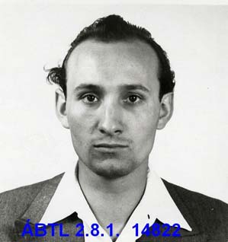
Horváth József a III/III csoportfőnöke

A másik elismerő sor Kubinyi Ferenc "A katonapolitika regénye" című munkájából való, annak kapcsán, hogy Paul Lendvai 1981-ben Amerikában felkeresi Király Bélát annak New Jersei államban lévő Highland Lakesben lévő házában interjú készítés céljával. A szerző megállapítja: "Király Béla pontosan tudta, hogy Lendvai Kádár János kedvenc nyugati újságírója."

Maradjunk még Szombathelyen az ÁVH belső karhatalmi ezredénél, ahol az MTI-től bevonult újságíró Lendvai fegyveres szolgálatot teljesített, de történt vele valami, amiről még 1962-ben is csak annyit tud a BM. III/I csoportfőnökség 3-E alosztálya, hogy Lendvait 1953-ban őrizetbe vették a szociáldemokrata ügyekkel összefüggésben és 8 hónapra internálták, szabadon bocsátása után az ÁVH-hoz nem került vissza, később rehabilitálták. Ezért 1962. november 10-én Palotás Rezső r. őrnagy, operatív beosztott "Cole Michael fn. társadalmi kapcsolat ügyében" javaslatot tesz feletteseinek:

"Javaslom Vajda Péter volt r. szds. (jelenleg a Népszabadság moszkvai tudósítója) elvtárssal beszélgetés lefolytatását "Cole"-ra vonatkozó adataink kiegészítése céljából, különös tekintettel az 1951-53-as időre, amelyről semmi adat nem áll rendelkezésünkre. A BM. személyzeti osztályán lévő anyaga feltehetően megsemmisült, őrizetbe vételével kapcsolatos ügyben rehabilitálták, így arra nincs anyagunk."

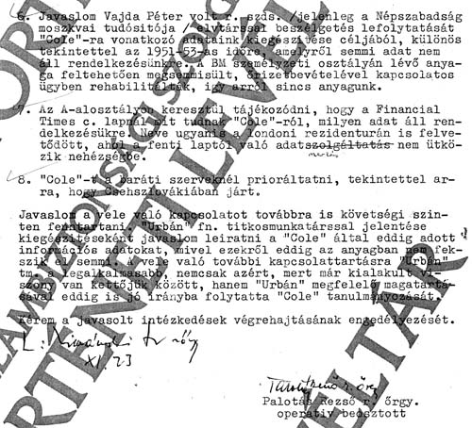
Javaslat Vajda Péter volt rendőr százados meghallgatására

1962. december 30-án jelent Palotás őrnagy a "Vajda Péterrel történt beszélgetésről." Részlet a jelentésből:
"Lendvai 1951 novemberében vonult be a szombathelyi karhatalmi ezredhez, majd 3 és fél hónap múlva - az újonckiképzés után - Veszprémbe helyezték át. A belső karhatalomnál rendfokozata nem volt. Vajda elvtárs szerint szerette volna, ha tisztté léptetik elő és a Hazáért c. lapnál dolgozhatott volna, ez azonban nem sikerült neki. A későbbi időszakra vonatkozóan a Vajda elvtárs által elmondottak megerősítik az elfekvő anyagokat, többet mondani erről ő sem tudott. Jellemével kapcsolatban Vajda elvtárs a következőket mondta: 'féktelen karrierista, mélységesen gyáva alak.' Állítása szerint 'karrierje érdekében senkire sincs tekintettel, saját szüleit is képes eladni.”
Palotás őrnagy megjegyzése:
"... az eddigi anyagok is többszörösen aláhúzzák Lendvai karrierizmusát. A jelenlegi periódusban ez feltétlen segít bennünket, jól ki tudjuk használni arra, hogy engedményekkel, amelyeket karrierje érdekében teszünk, megfelelő információt szerezzünk tőle. A későbbi időszakban karrierizmusát állandóan szem előtt kell tartani, hiszen olyan emberrel állunk szemben, aki nem röstelli saját magát eladni érvényesülése érdekében."

"Az eddigi anyagok" között - melyekre az őrnagy utalt - volt annak a Polgár Dénes újságírónak a véleménye is, aki előbb 1954-ben mint az Esti Budapest külpolitikai rovatvezetője foglalkoztatta a Kistarcsáról szabadult Lendvait külső munkatársként, majd 1956-ban a Szabad Népnél, s 1956. január 11-i levelében arra kérte a Magyar Újságírók Országos Szövetségét, hogy "a rendszeresen dolgozó külső munkatárs"-nak 1956-ra is állítsák ki az újságíró igazolványt.

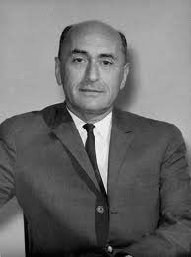
Polgár Dénes

Polgár jól ismerte Lendvait, róla kialakított véleményét egy 1962. augusztus 30-i jelentés így őrizte meg:
"Polgár Dénes újságíró 1958-ban Bécsben járt, visszaérkezése után baráti körben arról tett említést, hogy Lendvai egyéni érvényesülése érdekében volt barátait is hajlandó kiszolgáltatni és bajba hozni. Volt munkahelye - az Esti Hírlap - párttitkárának véleménye szerint Lendvai karrierista, törtető személy."

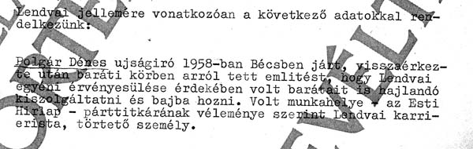
Polgár Dénes és a párttitkár véleménye

Az Esti Hírlap párttitkárának: Lantos Lászlónak és László Miklós pártvezetőségi tagnak a véleményét Lendvai Pál MSZMP tagról Sándor Miklós r. főhadnagy írja le. "Adatszolgáltatóim elmondása szerint 1952-ig Péter Gábor politikai munkatársa volt és ebből kifolyólag néhány hónapig őrizetben volt. ...disszidálása előtt a Fehérkönyv I. kötetén dolgozott." A főhadnagy jelentése szerint Lendvai "... az ellenforradalom alatt Üllői úti lakhelyén az óvóhelyen igen gyáva magatartást tanúsított. A harcok idején a ház belövést kapott, de semmiféle mentési munkában nem mert részt venni", mint károsult kapta meg 1956 decemberében L.A. disszidált személy XIII. ker. Fürst Sándor u. 15. sz. alatt lévő lakását. Feleségétől (Lusztig Gizella) külön él.
Arra vonatkozólag nem találtam semmilyen bizonyítékot, hogy Péter Gábor politikai munkatársa lett volna. Őrizetbe vételének valószínűsíthető oka az a szociáldemokrata múltjával kapcsolatos vita volt, mellyel kapcsolatban kollégája, Vajda Péter „volt rendőr százados” 1962. decemberében arra is utalt Palotás őrnagynak, hogy Lendvainak "...szoros kapcsolata volt Justus Pállal abban az időszakban, amikor az 'Ady Diákkör' tagja volt. Az egyesüléskor lett MDP-tag..."
"Urbán" titkos munkatárs 1962 őszén egy Lendvaival folytatott bécsi beszélgetés során meghallgatta annak panaszait Vajdáról, majd ennek nyomán azt jelentette Budapestre, hogy "Vajda Péter Lendvaival egy alakulatnál szolgálta tényleges katonai idejét és Vajda volt az, aki Lendvai egy meggondolatlan kijelentéséből nagy ügyet csinált, feljelentette és börtönbe juttatta Lendvait."

Szombathely, Kistarcsa, Budapest, Varsó, Bécs

Az ÁVH VI. Jogi, börtönügyi és vizsgálati Főosztályának iratai között megtalálható a Kistarcsai Internálótábor dokumentumainak egy része. Három helyütt is olvasható Lendvai Pál neve.

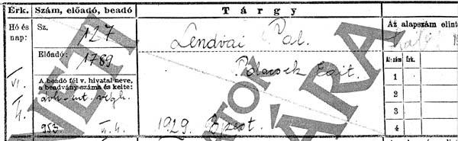
A Kistarcsai Internálótábor nyilvántartásában

1953. VI. 4-i dátummal a kézzel írott nyilvántartásban; 1953. október 1-én azon személyek névsorában, akik a Kistarcsai Internálótáborból szabadultak vagy büntető intézeteknek lettek átadva. Lendvai internálásának hivatalos indoka azonban csak abból a kimutatásból derül ki, amelyet 1954. január 27-én készített az egységes Belügyminisztérium I. (Államvédelmi) Főcsoportfőnökségének XI. osztálya, amely az államtitkok védelmével foglakozott. A jelentést Lőke Gyula áv. alezredes, osztályvezető írta alá. A 24 nevet tartalmazó listán a 11. Lendvai Pál:
"24 éves, volt újságíró, a HÖR. BKH. DD.P. politikai osztályán dolgozott, korábban, az MTI világgazdasági rovatvezetője. Internálásának oka: (kihúzva) Bp. Kígyó u. 4-6." A kihúzott szöveg technikailag olvashatóvá tétele után azonban megtudhatjuk, hogy az internálás oka: „Trockista tevékenység.”

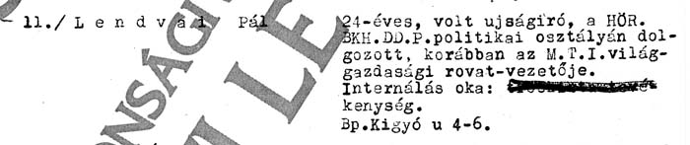
„Internálásának oka: trockista tevékenység”

1962 végén, amikor a BM. Állambiztonsági Főcsoportfőnökségének hírszerző csoportfőnöksége megnyitja "Cole Michael" "B" dossziéját, úgy gondolja, hogy már minden adatát kiegészítette Lendvairól, a még homályos pontoknak menet közben kell kitisztulniuk, ezek az operatív munkát nem gátolják.
Lendvai1929. augusztus 24-én született Budapesten. Anyja Polacsek Edit háztartásbeli, akinek egyik testvére Izraelbe vándorolt ki, a másik Romániában él. Apja dr. Lendvai Andor ügyvéd, a Rassay féle polgári párt vezető funkcionáriusa 1961-ben meghalt. Gimnáziumi érettségi után Lendvai a szociáldemokrata ifjúsági mozgalomba (SZIT) kapcsolódott be, a Kossuth Népe munkatársa lett 1948-ban, még abban az évben a Szabad Néphez kerül, ahonnan egy tisztogatás után 1949-ben az MTI-hez távozik, onnan vonul be mint párttag az ÁVH karhatalmi ezredéhez Szombathelyre. Internálása után - mint említettem - Polgár Dénes segített neki a pályán maradni.

A forradalom után Szirmai István révén került az Esti Hírlaphoz, részt vesz az "ellenforradalmat" elítélő, Szirmai szerkesztette Fehérkönyv I. kötetének előkészületi munkáiban. Az utóbbiról így ír önéletrajzában:
„Szirmai egy napon fél tucat más újságíróval együtt behívatott a Tájékoztatási Hivatalba, hogy megbeszéljük az ’ellenforradalmi eseményekről’ készítendő Fehér Könyv szerkesztését. (Nagy Imre peréről akkoriban még nem volt szó), s megkért, hogy nézzem át és állítsam össze az addig gyűjtött külföldi sajtóanyagokat. Bizonyára gyávaságból és opportunizmusból nem mondtam azonnal nemet, s néhány órát eltöltöttem azzal, hogy átnéztem és országok vagy nyelvterületek szerint szétválogattam az MTI által rendelkezésre bocsátott újságcikkeket.”
1957 január 12-én hagyta el hivatalosan az országot, az Esti Hírlap külpolitikai rovatvezetőjeként, a szerkesztő bizottság tagjaként Varsóból tudósított a parlamenti választásokról, ám nem tért haza, hanem Prágán keresztül Bécsbe utazott, ahol politikai menedékjogot kért.

A Szirmai István – Pap János paktum

Lendvai tudja, hogy ezzel kivívta Szirmai István mérhetetlen haragját.
Szirmai István (1906-1969) 1956 decemberétől a Tájékoztatási Hivatal elnöke, majd az MSZMP agitációs és propaganda osztályának vezetője, KB-titkár és a Politikai Bizottság tagja.

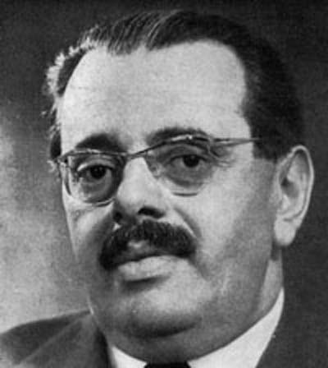
Szirmai István az MSZMP PB tagja, a KB titkára

1963 augusztusában Lendvai elmondta "Urbán" tm.-nek - aki ekkor néha "Pesti" fedőnéven említi őt jelentésében -, hogy "Szirmai elvtárs nagyon kedvelte, barátjának tartotta őt ezért is nevezte ki külpolitikai rovatvezetőnek és az Esti Hírlap szerkesztő bizottsági tagjának 1957-ben. Éppen ezért - amint ezt Pesti elismeri - nemcsak bosszúságot okozott Szirmai elvtársnak disszidálásával, hanem - mint erről ő maga is értesült - előidézte legsúlyosabb haragját. Pesti teljesen megérti, hogy hazalátogatására nem kerülhet addig sor, míg Szirmai elvtárs ehhez hozzá nem járul."
Lendvai okkal érdeklődik folytonosan Szirmai pozicionált súlyának változásairól, a párt vezetésében betöltött szerepének gyengüléséről vagy erősödéséről, tény, hogy Szirmai 1969-ben bekövetkezett haláláig semmiféle engedményt nem kapott tettének elnézőbb megítélése és céljai megértőbb támogatása tekintetében.
Szirmai István konkrét véleménye írásban is megjelenik azon az 1963. október 15-i jelentésen, amelyben a BM. III/I-es csoportfőnöke: Komornik Vilmos r. alezredes arra kéri Pap János belügyminisztert:
"Javasoljuk állampolgársági ügyében konzultálni Szirmai István elvtárssal, a Politikai Bizottság tagjával, az MSZMP. KB. titkárával, mivel tudomásunk szerint neheztel Lendvaira disszidálása miatt és nehezményezné magyarországi beutazásának engedélyezését."

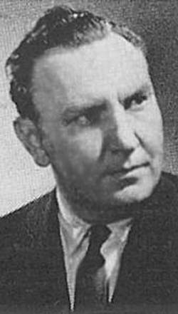
Pap János belügyminiszter

Előzményként arról tájékoztatják Pap belügyminisztert, hogy Lendvai "1960-1961-től a "Financial Times", az "Economist" és a "Statist" című angol közgazdasági, valamint a „Die Tat" című svájci politikai lapok tudósítója. Az általa tudósított lapokban viszonylag tárgyilagosan foglalkozik gazdasági eredményeinkkel, politikai cikkei általában lojálisak. 1959-ben felvette az osztrák állampolgárságot, jelenleg a magyar állampolgárságból való elbocsátását kéri. Az a terve, hogy a magyar állampolgárságból való elbocsátása után évenként legalább 1-2 alkalommal beutazik Magyarországra, helyszíni tudósítások készítése céljából. Ez számára létkérdést jelent, mivel csak ilyen tudósítások után ismernék el a fenti lapok 'keleti szakértőjeként."

Pap János fel is hívja Szirmai Istvánt. A beszélgetés eredményét a belügyminiszter saját kezével írja a jelentésre első helyettesének: Galambos József r. vezérőrnagynak, aki az állambiztonsági területet felügyeli:
"Galambos e! Szirmai elvtárssal megbeszélve a véleménye az, hogy bocsássuk el a magyar állampolgárságból. Mivel nagyon csúnyán hagyott itt bennünket, csak akkor engedjük be, ha ő nagy segítséget nyújt nekünk, vagy nagyon jól dolgozik. Megfelelő ellenszolgáltatás nélkül nem érdemli meg, hogy hazajöjjön. PJ. X.30."
Ezután Galambos Komorniknak:
"Intézkedés céljából ezennel megküldöm. Galambos."

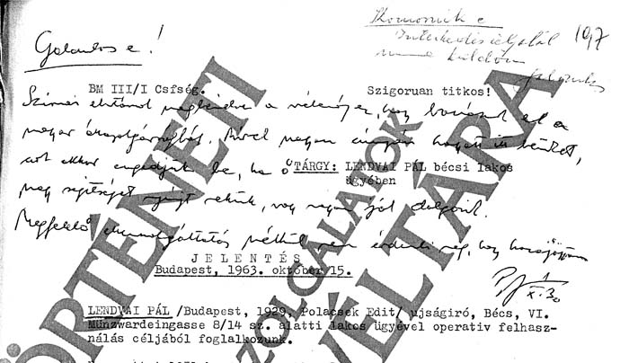
Pap János belügyminiszter a helyettesének: Szirmai elvtárssal megbeszélve

E döntés meghatározó határkő "Cole Michael", illetve "Pesti" számára. Ám míg eljutott idáig, disszidálása óta volt néhány jellemző lépése, történt vele néhány dolog, mely a vele foglalkozó követségi beosztottak, illetve hálózati személyek jelentéseiből derül ki.

1957 február 4-én Bécsbe érkezve előbb használtautó kereskedéssel foglalkozik, majd jobb oldali lapoknál segédkezik – az állambiztonság megfogalmazásában - "az MNK elleni uszításban", 1957-ben a Molden-féle Die Presse cikkíróinak tippadója, informátora, később maga is ír ennél a lapnál Holló György, a Heute hasábjain Landy Pál, másutt pedig Karl Raul, Árpád Bécs álnéven. Hamar rájön azonban, hogy a jobb oldali lapoknál, netán a tőle idegen magyar emigrációs sajtóban nem lehet pénzt keresni, csak kiszolgáltatottan elszigetelődni, a Nyugaton elismert "Kelet-európai szakértővé” válás minden reménye nélkül. Másfelé kell orientálódni, s mindenek előtt megteremteni biztos anyagi bázisát.

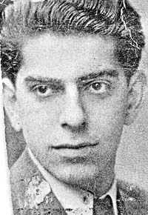
Paul az ötvenes évek végén

„Lassan tényleg nagyon befolyásos ember leszek”

1959-től osztrák állampolgár. Konszolidálódásába azonban bezavar a Népszabadság, amely 1960. december 29-i számában sokat sejtető csevelyt közöl egy bécsi kávézóból „Servus Espresso, este 8 óra” címmel bizonyos Mohácsi tollából, akinek jól értesültsége feltehetően az állambiztonságtól származott.
A cikk hatását a következőképp idézi fel „Urbán” titkos munkatárs jelentése 1961. január 16-án.
„Tárgy: Lendvai és Vajda ügye. Lendvai valóságos dühkitöréssel beszélt a Népszabadság rágalmairól és kilátásba helyezte, hogy a cikk szerzőjéről, Vajda Péterről leleplező cikket ír a Heuteben, amelyben megírja, hogy Vajda már régen is besúgója volt az ÁVH-nak és most is a magyar titkos szolgálatnak dolgozik…. budapesti forrásokból két oldalról is értesítették, hogy a Mohácsi álnéven aláírt cikk szerzője Vajda Péter. Ez Lendvait annál is inkább felháborította, mert mint elmondta: amikor ÁVH-s katona volt Vajdával együtt, Vajda buktatta őt le, ezért került ártatlanul börtönbe, Vajda pedig ÁVH-s tiszt lett és az ÁVH lapjához került”
A cikk szerinti bécsi presso törzsvendégéről a szerző - egyebek között – leírja: Lendvai rájött, hogy „minek neki öreg autókkal ügynökösködni, amikor kevesebb fáradsággal is megélhet. Ettől kezdve tipszerkedett. Hogy mi az? Odahaza már nincs ilyesmi. A tipszer híreket, tippeket ad el az újságíróknak, a tudósítóknak… Lendvai híreket adott el mindenkinek, aki hajlandó volt 30-30 schillinget adni érte és nem kutatta, igaz-e a hír vagy sem. Így találkozott Molden úrral, a Presse főszerkesztőjével. Moldenek megtetszett Lendvai, akkoriban épp ilyen emberre volt szüksége. Felvette, csak egy kikötése volt. Nem használhatja a valódi nevét. Azt a nevet ugyanis túlon túl jól ismerik. Lendvai a Presse szerkesztőségében is csak úgy szerepel, mint Herr Holló. A cikkei is mind így kezdődnek:’ Kelet-európai szakértőnk, Holló György írja’. Még a Pressénél is csak Molden tudja, hogy kicsoda ő tulajdonképppen. De van, amit még Molden sem tud, azt például, hogy Lendvai nemcsak az ő lapjának dolgozik. A Heute című hetilapban is ír, csak éppen ezeket a cikkeket Paul Landy néven írja alá. Nem rossz, mi?”

A Népszabadság cikkét is túléli, bár örökre ördöge marad a régi „jó barát”kolléga, Péter, s minden átmeneti kudarca okaként őt keresi az első között. Hamarosan „érdekházasságot köt” egy idősebb angol nővel, aki korábban a litván származású Boris Kidelnek, a News Chronicle rosszhírű bécsi tudósítójának volt a felesége, de "csak ugródeszkának volt rá szüksége." (Mai felesége: Ficzere Zsóka.)
A Kelet-európai szakértővé válás rangos nyugati lapoknál kettős feladatot jelent Magyarország irányában: szakszerű, lojális hangvétellel elérni a beutazás engedményét, ugyanakkor elfogadtatni a polgári demokráciák megkívánta kritikai megjegyzéseket. Sikeresen halad ebben az irányban, noha kollégája, "Urbán" tm. megjegyzi egyik jelentésében: Lendvai „ időközben mind világosabban rájött, hogy a Financial Times elsősorban nem azért becsüli és tartja, mert jó tudósításokat küld Ausztriából, hanem mert újságírói munkáját hasznosan összeköti a kapitalista sajtóban elengedhetetlen "közgazdasági" tevékenységgel, értsd: hirdetés szerzéssel és vállalati mérlegbeszámolók vastagon fizetett közleményeire vonatkozó üzletkötésekkel.”
„Cole Michael”jó lóra tett, ügyesen elindul a Kelet-európai szakértővé válás útján, házasságával megalapozza anyagi jólétét. Erről írja haza a The Financial Times levélpapírján 1962 május 10-én: „… sok dolgom van, sok dicséretet kaptam, s lassan itt igazán jó nevű külföldi tudósító leszek.” Május 18-án hozzáteszi: „…én is rajta vagyok az úgynevezett ’társasági előkelőségek’ listáján. Pofafürdő, de fontos az ember presztizse szempontjából. Ma közölte a Financial Times egy nagy cikkemet az itteni szakszervezetek vezéréről. Lassan tényleg nagyon befolyásos ember leszek itten.” Beszámol feleségének gazdag angol rokonságáról is, a nagynénik csak úgy röpködnek London és Bécs között és adakozóak. Az egyik nagynéni „75 éves és most képzeld el iderepül. A másik nagynéni, aki roppant gazdag és bőkezű, 79 éves, Londonban él, ragyogóan néz ki és utazgat.”

„Minden erőfeszítésével szolgálatokat akar tenni”

1962. júliusában találkozót kér a bécsi magyar követség egyik állambiztonsági beosztottjától és a következőket közli vele, - idézet a jelentésből:
- Az emigrációval csaknem teljesen megszakította a kapcsolatot,
- Lojálisan tudósít Magyarországról és egy esetleges szervezett kapcsolat során mi őt jobban megismerhetjük,
- Rendkívül jó kapcsolatai vannak osztrák politikusokhoz (Kreisky, Pittermann, Bock), akik bármikor fogadják őt és élvezi bizalmukat,
- Első kérése: a magyar állampolgárságból való elbocsátás és hozzájárulás ahhoz, hogy ezután rendszeresen beutazhasson Magyarországra,
- Második kérése: engedjék ki hozzá édesanyját Budapestről.

A Központ válasza Budapestről:
"A vele való kapcsolattartás jellege nem haladhatja meg a társadalmi kapcsolat szintet... megfelelő cikkek elhelyezésével kell foglalkoztatni és fokozatosan fel kell használni információszerzésre is."
"Urbán" tm. 1962 október 24-én:
"...javaslatomra meglátogatta a bécsi magyar sajtóattasét és szemmel láthatóan minden erőfeszítésével szolgálatokat akar tenni. Lendvai, mint már korábban említettem: számító, ravasz, minden hájjal megkent és alapjában véve rendkívül ellenszenves figura."
A titkos munkatárs leírja, hogy Lendvai a lakásán coctail partykat ad, legutóbb meghívta őt és a sajtóattasét is.
"Elmondta, hogy számára rendkívül fontos, hogy azok a jelentősebb osztrák és külföldi személyiségek, akik még tudják róla, hogy Magyarországról disszidált, lássák, hogy hivatalos jellegű magyar sajtóember elfogadta meghívását, vagyis nem tekinti őt már Magyarország ellen áskálódó obskurus emigráns újságírónak, hanem olyan normális viszonyt tart fenn vele, mint bármilyen más 'igazi' nyugati újságíróval. Ez tehát - mint Lendvai hangsúlyozta és én nagy megelégedéssel tudomásul vettem - ma már szükséges ahhoz, hogy a hozzá hasonló volt disszidens 'nyugati elfogadhatóságát és szalonképességét' fémjelezze.”

1962. okt.29. Fürjes János r. őrnagy, követségi titkár jelenti:
"Lendvai Pál, disszidált újságíró néhány hónap óta mindent megtesz, hogy a Magyar Népköztársaság hivatalos képviselőivel a lehető legjobb kapcsolatot építse ki és elfogadtassa magát mint hivatalos nyugati újságírót. Kérésére találkoztam vele néhányszor egy kávéházban. Magatartása nagyképű, öntelt, nagyon rossz benyomást tett." "Elmondta, hogy most már ő nem ragaszkodik ahhoz, hogy édesanyja kivándorló útlevelet kapjon. Sőt, hálás lenne, ha csak látogatási útlevelet adnánk édesanyjának, mert akkor azzal érvelhetne édesanyja itt maradása ellen, hogy ha nem utazik vissza, akkor ő nem mehet többet Magyarországra és ez az angol lapnál derékba törné karrierjét. Ez az érv hatna anyjára."
Az őrnagy megkérte Lendvait, hogy segítse „Urbán” újságírói munkáját. (Loránt László Endre az MTI és a Népszabadság bécsi tudósítója). Lendvai ezt megígéri és teljesíti is, egyedi információinak sikeres felhasználását többször is nyugtázza „Urbán”, megemlítve, hogy főszerkesztői dicséretet is kapott értük. A titkos megbízott . megállapítja:
„… Lendvai ma már nem csak és elsősorban már nem azért igyekszik nekünk szolgálatokat tenni – magyar létesítmények fényképeinek ingyenes közlésével, objektív irányú, pozitív hangú cikkek írásával és bizonyos információk ma még kezdetleges jellegű, de valószínűleg fejleszthető mértékű szolgáltatásával -, hogy elérje anyjának kiengedését Magyarországról, hanem mindenek előtt azért, mert érdeke viszonyának normalizálása velünk, mert e nélkül lelepleződik disszidens volta lapja előtt és komoly angol lap számára elveszti hitelét, szeriozitását.” „…adott már információkat, de sokkal ravaszabb annál, hogy további ellenszolgáltatás nélkül világosan ráálljon a nyílt információ szolgáltatásra.”
Lendvai persze tisztában van kollégája hátországi szerepével, megbízatásával, régóta jól ismerik egymást (disszidálása előtt, 1957 januárjában például együtt voltak Varsóban, ahol Loránt a Népszavát képviselte), belelátnak egymás kártyáiba. Amikor egyszer összevitatkoznak, s Loránt („Urbán” tm.) megjegyzi:
„Ugyan, Pali, ne etess! Vannak is neked elveid!”, Lendvai („Cole Michael” tk.) így válaszol: „Te pedig engem ne etess! Körülbelül tisztában vagyok azzal, miről van szó.”

„Féktelen karrierizmusa, gyávasága, gerinctelensége”

1962. november 10-én a III/I csoportfőnökség 3-E alosztályának összefoglalója Lendvairól megállapítja:
"Féktelen karrierizmusára több oldalú adataink vannak. Egyéni érvényesülése érdekében politikai 'meggyőződését' teljesen feladta, ennek érdekében mindenre képes, volt barátait is hajlandó kiszolgáltatni. Befolyásosságát, összeköttetéseit igyekszik mindenhol hangsúlyozni..."
„Jelenleg már terhesnek tartja azokat a kapcsolatokat, akik tudják róla, hogy disszidált, csupán olyan körökkel tart kapcsolatot, akik célja elérésében segítségére lehetnek. Az ezekkel való kapcsolatot minden formában igyekszik kierőszakolni, illetve fenntartani.”

1962. november 24-én Komornik Vilmos r. alezredes, hírszerző csoportfőnök látogató útlevél kiadásáról intézkedik özv. Lendvai Andorné részére.

1963. január 4. "Urbán" tm. jelentése "Cole Michael" ügyében, vette: Pék Jenő r.szds.
"Lendvai anyja mint ismeretes december végén látogató útlevéllel érkezett Bécsbe. Számára Lendvai és felesége lakásában egy szobát rendeztek be, - átmenetileg. Kínos meglepetésként hatott Lendvaira, hogy - mint nekem elmondta - anyja legszívesebben már nem is térne vissza Magyarországra. Elsősorban Lendvai felesége nem ért egyet ezzel. Barátságosan fogadta ugyan az öregasszonyt, de semmiképpen sem hajlandó belenyugodni abba, hogy állandóan a 'nyakukon maradjon.' Várható ezért, hogy előbb-utóbb a két nő között rossz viszony alakul ki, amely természetesen negatívan, zavaróan hat majd Lendvai és felesége közötti harmóniára és Lendvai munkájára is. Ami a fentieken túl Lendvait illeti, ő két okból ellenzi anyja illegális kint maradását. 1., Kevesebb pénzbe kerül neki anyja budapesti támogatása, mint egy külön lakás, háztartás, stb. fenntartása számára Bécsben. 2., Attól tart, hogy anyja illegális kint maradása megakadályozhatja arra irányuló kérésének teljesítését, hogy az MNK Elnöki Tanácsa elbocsássa a magyar állampolgárság kötelékéből és ennek folytán azt, hogy ő hivatalosan beutazhasson Magyarországra."
1963. január 14. 1/5 E sz. utasítás Takács elvtársnak Bécsbe.
"A legegyszerűbb az lenne, ha Cole nyíltan közölné anyjával kapcsolatos elképzeléseit. Ez - ismerve Cole jellemét - nem valószínű. Jellemével kapcsolatban az ellenőrzés alátámasztotta az eddig rendelkezésre álló adatokat. Jellembeli gyengeségei, amelyek Cole egész magatartását megszabják, karrierizmusa, gyávasága, gerinctelensége mind olyan tulajdonságok, amelyekkel ügyesen operálva elérhetjük a korábbi, vele kapcsolatos utasításokban már közölt célt. Az adott helyzet kihasználására tettünk lépéseket (állampolgársági ügyének lelassítása), azonban feltétlenül szükséges, hogy a vele való munka párhuzamosan haladjon. A Központ és a rezidentura lépései között feltétlen összhangnak kell lennie. Olyan viszonyt kell kialakítani vele, amely kizárttá teszi a csak ’adom-veszem’ alapon való információ szerzést, látnia kell azt is, hogy még mindig van jóvátennivalója velünk szemben.” "Fóti"
1963. január 17.
„Lendvai anyja és felesége között máris érezhető a feszültség. Anyja szemlátomást elhanyagolva érzi magát és máris elkívánkozik tőlük. Egyelőre elutazik Izraelben élő testvéréhez. Lendvai kérte, hogy ezt tartsam teljesen titokban, mert anyja útlevele csak Ausztriára szól. Az izraeli követség külön betét vízumot ad, melynek nem lesz nyoma az útlevélben.” – jelenti „Urbán”, majd hozzáteszi: találkozásukkor Lendvai „rendkívül felvágott arra”, hogy Kreisky külügyminiszter saját levélpapírján írt neki, s „igazolásul előhúzta zsebéből” a „legilletékesebb helyről” származó rendkívül érdekes és bizalmas információkat tartalmazó levelet. (Bruno Kreisky szociáldemokrata külügyminiszter 1959-1966)

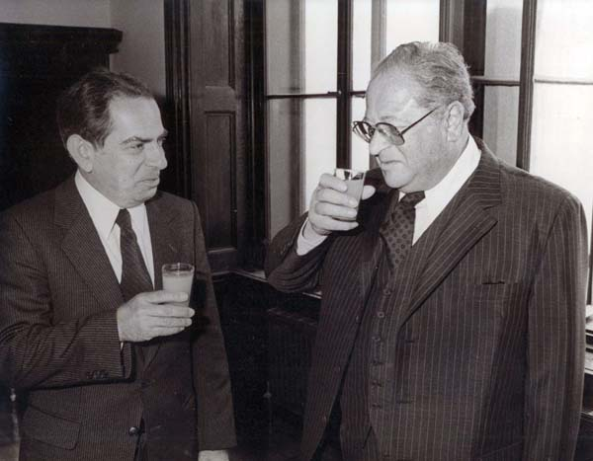
Lendvai és Bruno Kreisky

„Egyike a legjobb társadalmi kapcsolatnak”

A hírszerzés 1963. június 10-i határozata megállapítja:
„Coleval 1962 júliusa óta tartunk operatív kapcsolatot. A rezidentura közvetett úton, „Urbán” fn. tm.-en keresztűl találkozik vele rendszeresen. A beszélgetések során bizalmas jellegű anyagokat szolgáltat az osztrák politikai élettel kapcsolatban. Cole Michaellel való továbbfoglalkozás munkatervi feladat.”
Az 1963. július 24-i állambiztonsági jelentésben Palotás őrnagy már felértékeli "Cole Michael"-t, aki bizalmas elemeket is tartalmazó információival, lojális hangvételű cikkeivel "A kialakult viszony következtében egyike a legjobb társadalmi kapcsolatnak, aki esetleges kéréseinkre is rendelkezésre áll."

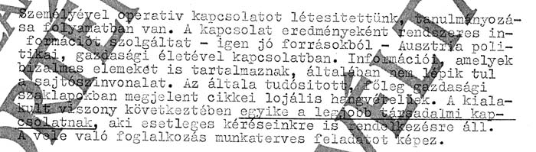
„…egyike a legjobb társadalmi kapcsolatnak…”

És elérkezik 1963. október 15. amikor a kis bizalmas információkért, lojális cikkekért, kérésre, szívességből készített interjúkért, tudósításokért nagy engedményre - a "külföldi tudósító" beutazási vízumára - való várakozás korszaka lezárul, mert a Magyar Népköztársaság belső és nemzetközi propagandájáért felelős legfőbb pártvezető: Szirmai István, aki személy szerint is nagyon haragszik barátjára, nyilvánvalóvá teszi Pap János belügyminiszter számára - amint már idéztem -, hogy Lendvait "Mivel nagyon csúnyán hagyott itt bennünket, csak akkor engedjük be, ha nagy segítséget nyújt nekünk, vagy nagyon jól dolgozik. Megfelelő ellenszolgáltatás nélkül nem érdemli meg, hogy hazajöjjön."
Az "egyik legjobb társadalmi kapcsolat" eddigi állambiztonsági teljesítménye tehát kevés a nagypolitika számára, amiből az a következtetés is eszébe juthat "a kapcsolatnak", hogy tán föléje kellene menni az állambiztonság bürokratikus, lassú, körülményes, túl áttételes apparátusának, mely kisszerű helyben járásra kényszeríti Bécsben, s keresnie kellene az elérhető hazai politikai szálakat, összekötve azokat a már működő magas bécsi nexusokkal. Amíg Szirmai pártfunkcióban van, a kapcsolat kiinduló pontját tán nem is a pártapparátusban kéne megtalálni, hanem a kormányzati, társadalmi körökben, Bécsben pedig lehetőség szerint Kreisky környezetében.
Loránt 1963-ban hazatér Bécsből (az Esti Hírlap belpolitikai rovatvezető-helyettese lesz, 1969-től ismét Bécsből tudósít 1971-ig, amikor szívinfarktust kap és váratlanul Ausztráliába távozik feleségével annak rokonaihoz), Heltai veszi át az állambiztonsági kapcsolat tartását Lendvaival, akiről 1964-ben már azt jelenti:
„Újságírói tekintélye, s anyagi helyzete erősödik. A közelmúltban irodát bérelt a tőzsde épületében, két titkárnőt foglalkoztat, gépkocsivezetőt vett fel. Rezsi kiadásai elérik a havi 12 ezer schillinget.”

Kihasználni a politikusok gyengéit

Heltai (aki1963-tól 1969-ig, majd 1983-tól 1987-ig dolgozik Bécsben) kevés értékes információt szerez Lendvaitól, mert az gyanakszik rá, s érdeklődése egyre inkább a bécsi követség sajtóattaséja: Bíró Gerd felé fordul, aki átutazó vízumot ígér neki amikor tudósítóként Romániába tervezi kísérni Pittermannt. Bár a hivatalos látogatást 1964 februárjában elhalasztották, Bíró segítségével Lendvait 48 órás magyarországi tartózkodása alatt fogadta a Külügyminisztérium sajtófőnöke, együtt vacsorázott Ortutay Gyulával, az Elnöki Tanács tagjával, a Hazafias Népfront Országos Tanácsának főtitkárával, továbbá vezető újságírókkal, sőt a Népszabadság KB-tag főszerkesztő-helyettese: Rényi Péter is találkozni akart vele, s a találkozóra csak azért nem került sor, mert Rényinek váratlanul el kellett utaznia Belgrádba. Miután tárgyalt dr. Simon Koller budapesti osztrák követtel is, az állambiztonsági vezetés már sokallja az engedékenységét és komoly fejmosásban részesíti Bíró Gerdet („Németi” fn. titkos munkatárs), akiről Lendvai később azt tartja, hogy miatta tették ki a külügyből és került át a Kereskedelmi Kamarához.
„Mint kiderült, ezzel a budapesti átutazási engedéllyel mi magunk járultunk hozzá Lendvai felértékeléséhez, mi magunk állítottuk ki róla azt a bizonyítványt, hogy ő, a volt disszidens magyar újságíró már a mi számunkra is akceptábilis, tekintélyes nyugati publicista számba megy…” írja 1964. március 6-i jelentésében az őt jól ismerő Loránt („Urbán”), s azt ajánlja az állambiztonság illetékes vezetőinek:
„Bíró kapjon legszigorúbb utasítást arra, hogy Lendvait ne fogadja, telefonhívásait ne vegye át. Ugyanakkor Heltai kapjon utasítást: sűrűn látogassa Lendvait, hivatkozzon Lendvai nekem tett ígéretére és nyíltan kérjen tőle bizalmas információkat. Capliztassuk Lendvait az utolsó pillanatig márciusi vízumának kiadásával és ezt a vízumot csak Heltai segítségével kapja meg. Ismétlem: Lendvai megígérte Heltai fokozott informálását, de ugyanakkor arra célzott: őneki már Heltainál sokkal magasabb színvonalú magyar kapcsolatai vannak, más irányú szolgálatokat is tesz Magyarországnak.” [Megjegyzés: „Urbán” itt megszegi a belső szabályt amikor fedőneve helyett valódi nevén említi kollégáját, lebuktatva őt a maga módján.]

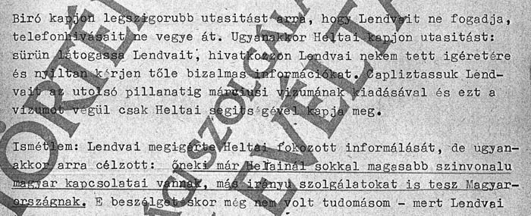
„…más irányú szolgálatokat is tesz…”

Bécsben a rezidentura ekkor úgy látja:
„Egyre zavarosabb lesz a helyzet Cole ügyében. Helyes lenne a KÜM-mel egyeztetni a további lépéseket. Herczegről teljesen leszakadt, mivel nem látja értelmét, hogy miért tartson kapcsolatot vele, mikor Németi elvtárs útján minden simán elintéződik. Németi elvtárssal alaposabb beszélgetést folytattam le és figyelmeztettem azokra a lazaságokra, melyek tapasztalhatók nála (fecsegés, ellentétes eljárás ügyekben, stb.) Mecseki.”

„Cole Michael” tudja hogyan kell bánni a politikusokkal, kihasználni emberi gyengeségeiket, s azokat saját javára fordítani. Így volt ez „Tutussal” is a sztriptizbárban. Mint leírja (ÉS, 2006. jan.13.) 1962 szeptemberében a Bécsbe látogató Ortutay Gyulát és négytagú kíséretét elvitte az egyik legmerészebb bécsi sztriptíz showra. „ Tutus beváltotta ígéretét: anyám rövidesen megkapta a kiutazási engedélyt. Ez a közbenjárás nyilván zavarta a belügyi beszervezési terveket.”
Ortutay másfél év múlva újra Bécsben járt egy kongresszuson és megint szeretett volna megnézni egy showt kísérőivel együtt. „Egy másik éjszakai lokált választottam és a szünetben szóba hoztam, hogy látva az új Kádár-irányzatot („aki nincs ellenünk, az velünk van”), kaphatnék-e vízumot riportkészítéshez. Ortutay, a rezsim kirakatfigurája újra a saját szakállára cselekedett és elintézte beutazásomat.”
És Lendvai tíz napot töltött Budapesten a Hazafias Népfront Kongresszusa alkalmából. Karasz Lajos ezredes, a kémelhárítás csoportfőnöke keserűen állapítja meg, hogy nemcsak számtalan kollégájával találkozott, hanem: „Érkezése után rövidesen jelentkezett a budapesti brit nagykövetség Carless nevű I. titkáránál, aki már előre tudott érkezéséről és Simon Koller, budapesti osztrák követnél, mindkettőjükkel hosszabb beszélgetést folytatott. Ebéden látta őt vendégül az angol nagykövet és az osztrák követ, erre az alkalomra Koller követ Lendvaival együtt meghívta az akkor Budapesten tárgyaló nyugat-német kereskedelmi delegáció egyik tagját, dr. Laubot is…”

A Főcsoportfőnökség megelégeli „Cole” lavírozását

A III. Főcsoportfőnökség vezetése megelégeli, hogy „Cole” ügyesen lavírozva szabadon mozog és tárgyal az országban, ám cserébe nem ad magasabb fajsúlyú operatív információkat. Ezért úgy döntenek, hogy vissza kell térni az alap követelményhez, melyet a Szirmai István az MSZMP KB titkára és Pap János belügyminiszter fogalmazott meg számukra 1963. október 30-án:
„Mivel nagyon csúnyán hagyott itt bennünket, csak akkor engedjük be, ha ő nagy segítséget nyújt nekünk vagy nagyon jól dolgozik. Megfelelő ellenszolgáltatás nélkül nem érdemli meg, hogy hazajöjjön.”
1965. május 3-án a III/I-es csoportfőnökség összegezi tapasztalatait, s egyebek között megállapítja:
”Először 1962 júliusában vettük fel vele a kapcsolatot Bécsben az ő kérése alapján. Elmondása szerint azért jelentkezett, mert ’lojálissá’ akarta tenni a kapcsolatot volt hazájával, de később kiderült – ő maga mondta el –két célt akart elérni: 1., a magyar állampolgárságból való elbocsátását; 2., beutazási engedélyt kapni Magyarországra, valamint a kelet európai szocialista országokba, hogy itt helyszíni tudósításokat készítsen. „Cole Michael” féktelen karrierista. Egyéni érvényesülése érdekében politikai ’meggyőződését’ teljesen feladta, ennek érdekében mindenre képes. Nagyképű és öntelt. Befolyásosságát és összeköttetéseit igyekszik mindenhol kihangsúlyozni. Erősen anyagias. „

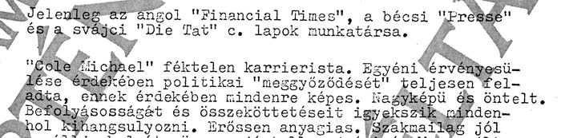
„Féktelen karrierista, érvényesülése érdekében mindenre képes…”

Több csatornán keresztül közlik Lendvaival, hogy segítséget várnak tőle, mint volt párttagtól, karhatalmistától, az 56-os „Fehér Könyv”egyik szerkesztőjétől politikai és gazdasági információk szerzésében, válaszától függ, hogy miként értékelik jövőben beutazási kérelmeit, állampolgárságból való elbocsátását, disszidálásának tényét, kezdeti uszító cikkeit jobboldali lapokban.
Az akció nem hozza meg az elvárt eredményt, ezért 1965 októberében a BM. tiltó névjegyzékre vette Lendvait, intézkedett, hogy ne kapjon beutazási engedélyt a Szovjetúnióba, Bulgáriába, Lengyelországba, Romániába, Csehszlovákiába és az NDK-ba. (Ezzel egy időben „Németi” titkos munkatárs új hálózati beosztást kapott egy másik társosztályon, nehogy még egyszer hibát követhessen el.) Valamennyi szocialista ország eleget tett a kérésnek.

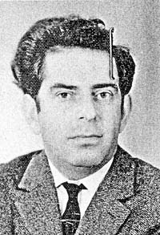
Paul 1965 mozgalmas esztendejében

„Folyamatos beutazásához operatív érdekeink fűződnek”

Ugorjunk itt egy nagyot oda, amikor feloldják a tiltást, s meg is indokolják, hogy miért. 1972. október 2-án - mint korábban idéztem – Bogye János úgy látja, hogy „Lendvai…időnként hasznos információkat ad.”

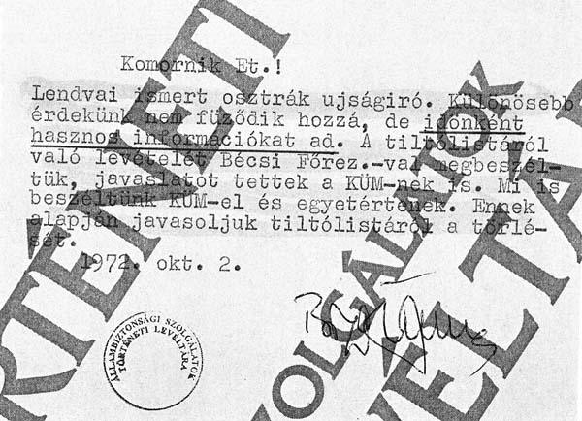
Bogye Komorniknak: „Lendvai időnként hasznos információkat ad.”

Ezért a hírszerzés - a Külügyminisztériummal egyetértésben - közli az igazgatásrendészettel, hogy „Paul Lendvai osztrák állampolgár folyamatos beutazásához operatív érdekeink fűződnek.”

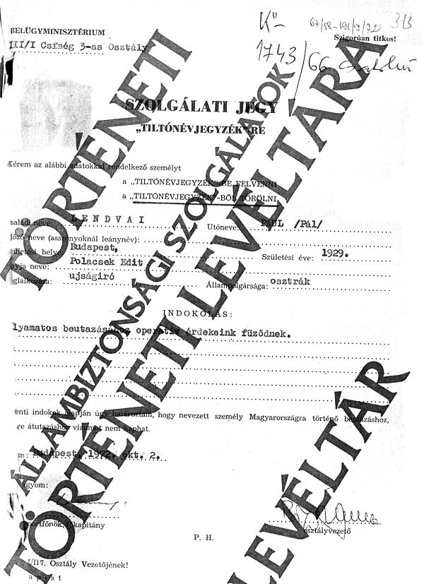
Bogye: „Folyamatos beutazásához operatív érdekeink fűződnek.”

Lendvai ezt a változást Bruno Kreiskyhez fűződő kapcsolatának tulajdonítja, Kreisky 1970-től 1983-ig szövetségi kancellár, ő pedig 1972-ben társszerzője egy Kreiskyről megjelent életrajzi kötetnek.
Itthon ekkor már szabad a terep: Szirmai István három éve halott, Pap János kilenc éve nem belügyminiszter, hét éve nem miniszterelnök-helyettes. Lendvai beágyazott kapcsolatait sokan ismerik, sőt az azokhoz fűzött legendákat is. Közülük van, amit 2006-ban így cáfol:
„ Loránt aztán rejtélyes körülmények között eltűnt Bécsből. 1971. július 23-án a lengyel állambiztonsági szervek közölték a BM Nemzetközi Kapcsolatok Osztályával, hogy feleségével együtt Ausztráliába disszidált, ahol feleségének rokonai éltek. A jelentés utolsó mondata: ’Loránt Bécsben kapcsolatot tartott Paul Lendvaival, aki összeköttetésben állt az amerikai hírszerzéssel és cionista szervezetekkel.’ Ha ezt az irattárban eltemetett ’Michael Cole’ tudta volna!”
Jellemző mozzanat: amikor kilenc évvel később a prágai repülőtéren nem engedik belépni Csehszlovákiába, telefon Bécsbe és az osztrák külügyminiszter magához kéreti a csehszlovák nagykövetet. A tiltakozásra Lendvai nyomban megkapta a beutazási engedélyt.
Az Állambiztonsági Szolgálatok Történeti Levéltárában olvasható „Cole Michael társadalmi kapcsolat” című dossziénak van egy 1972 október 2 utáni fejezete, amelyet Lendvai eddig gondosan átugrott és elhallgatott, a Heti Válasz munkatársa pedig nem talált meg a Külügyminisztérium iratai között.
A történet egyik főszereplője „Zsigmondi” titkos munkatárs (hogy ki ő, arról később), aki oly annyira bizalmas viszonyban van Paullal, hogy még azon a szűk körű fogadáson is ott van, amelyet Lendvai, a The Financial Times bécsi tudósítója ad lakásán 1974. november 19-én. Megjelent Bruno Kreisky kancellár a feleségével, továbbá az igazságügy miniszter, a nyugati diplomáciai élet és az osztrák sajtó körök több vezető képviselője. „Zsigmondi” lazán cseveg az Egyesült Államok bécsi nagykövetségének egyik vezető tisztségviselőjével Arnold úrral, akitől megtudja, hogy Ford elnök jövőre síelni jön Tirolba, aztán Ausztriába látogat. „Zsigmondi”november 25-én jelenti is haza a hírt, ám „Keresztes” ráírja: „Az információ operatív szempontból érdektelen.” Hát persze hogy az.

„Az ellenforradalom 20. évfordulójának ellensúlyozására…”

Ennél lényegesen érdekesebb azonban az, amit „Zsigmondi” tm. 1976. április 26-án Bécsből jelent a rezidenturának, az pedig május 5-én a Központnak. Idézzük szó szerint „Zsigmondi” titkos munkatárs jelentését:
„Amikor 1976. április 23-án, pénteken a nemzetközi sajtóklubban voltam és éppen az UPI jelentését olvastam, a szobába lépett Paul Lendvai és odajött hozzám. Érdeklődött aziránt, hogy mi újság Magyarországon, mondtam neki különösebbet nem tudok mondani.
Később félrehívott és egy elgondolását közölte velem. Tájékoztatott arról, hogy az ellenforradalom 20 éves évfordulója alkalmából Nyugaton visszaemlékezéseket kívánnak rendezni és vannak tervek Ausztriában is. Ő viszont ennek ellensúlyozására szeretne az osztrák televízióban 50 perces filmet készíteni Magyarországról. Lényegileg a forgatókönyvet írná meg és az osztrák tv a magyar tv-vel közösen forgatná a filmet, mivel jó a kapcsolat a két tv között. Úgy gondolná – közölte velem – az egész filmet vinné egy Kádár-interjú. Mint mondta, ő szeretne egy beszélgetést folytatni Kádár Jánossal. Hangsúlyozta, ez még csak az ő elgondolása, nem közölte ezt az osztrák tv-vel sem, velük csupán a filmről beszélt, amelyhez igen-jét adta az ORF vezetősége. A megállapodás megkötése már csak rajta, Lendvain múlik, ugyanis az ORF (Osztrák Televízió) arra kért választ: mennyi honoráriumot kér Lendvai.
Véleményemet kérte, mit szólok ahhoz, menne-e a Kádár interjú. Én közöltem vele, hogy tudomásom szerint Kádár elvtárs ritkán ad külföldi újságírónak interjút és ez bizonyára meglehetősen megválogatás alapján történik. Lendvai közbevágott: mondta, hogy ő teljesen világosan látja a helyzetet, éppen ezért szeretné tudni, vajon hivatalos helyen mit szólnának az ő ilyen elgondolásához. Egyúttal arra kért, hogy próbáljak valamilyen formában a Kádár interjú ügyében megtudni valamit egyáltalán a lehetőségekről. Azt is mondta, nem szeretne olyan helyzetet teremteni, hogy ő akár nekünk, akár saját magának kellemetlenséget okozna. Tudomásul veszi, ha nem megy a dolog, de addig hivatalosan nem akar lépni, amíg nincs valami információja a lehetőségekről.
Én megígértem neki, hogy ismeretségem köréből próbálok valamilyen formában választ kapni érdeklődésére és közlöm majd vele. Lendvai még hozzátette: magyar részről bizonyára tudják, hogy az általa szerkesztett Europaische Rundschau-ban magyar szerzők cikkei sorra jelennek meg teljes terjedelemben. (Most például Rényi Péter elvtárs cikke jelenik meg), s ezzel ő támogatja a mi véleménynyilvánításunk fórumát.
Később visszatértünk még egyszer az interjúra, s én megemlítettem neki: mint minden interjúnál gondolom az is fontos lenne, hogy tulajdonképpen a riporter mit akar kérdezni. Ő röviden így válaszolt: Ez nem probléma, mert ő a filmben az utóbbi időszakban megtett magyar fejlődést szeretné bemutatni.
Aztán azt is felvetettem: mi a garancia arra vonatkozóan, hogy a film bemutatásra kerül. Válasza: az ORF a „kezemben van”, ez nem jelent gondot, minden biztosíték meg van arra, hogy a film vetítésre kerül.
Még az is felvetődött a továbbiakban, hogy ha a Kádár interjúra sor kerülhetne, ő még valamilyen bővítést is tudna ajánlani. Kreisky kancellárral nagyon jó viszonyban van és meg tudná kérni arra, hogy ő is mondjon valamit, kedvezőt hazánkról. Ezt csak mint mellékest említette és mondta: ezen is lehetne gondolkodni.
Végül arra kért, hogy ne mondjam el a magyar film és a Kádár interjú lehetőségének tervét senki, elsősorban osztrák kollégáknak és nyugati tudósítóknak, mert nagy a konkurencia és esetleg a tippet ellopják tőle.
Megjegyzés: Miután ígéretet adtam arra, hogy a kérdezett témában valamilyen válasszal leszek, kérném, hogy erről személyesen értesítést illetőleg választ kapjak.
Bécs, 1976. április 26.
„ Zsigmondi”

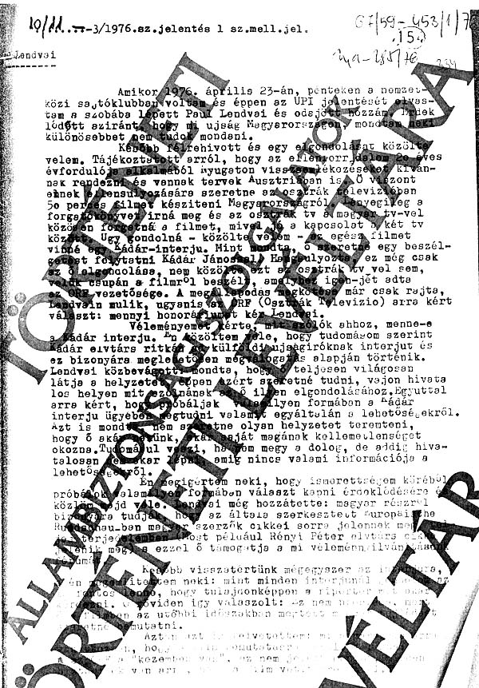
„Zsigmondi” jelenti Lendvai ajánlatáról 1976-ban (1. oldal)

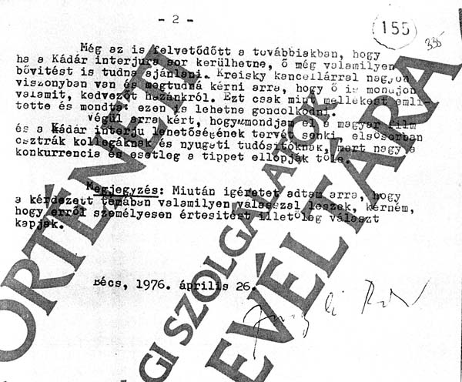
„Zsigmondi” jelenti Lendvai ajánlatáról 1976-ban (2. oldal)

Lendvai ünneprontó terve a 7-es vonalnak

A titkos munkatárs jelentését „Dombi” és „Takács” veszi Bécsben, s előbb táviratban, majd írásban jelenti Budapestre nemcsak a 3-as , hanem a a „7-es vonal”-nak is május 5-én. A jelentés szabatosan és stilizáltan összefoglalja „Zsigmondi” slampos és stílustalan mondatait, a tartalom persze ugyanaz. Így kezdődik:
„Jelentem, hogy 1976. április 23-án a fedőszervben felkeresett „Zsigmondi” megfelelő legendával és közölte, a nemzetközi sajtóklubból /Concordia/ jön, ahol Paul Lendvai-val az Europaische Rundschau szerkesztőjével beszélt, annak kezdeményezésére.
Lendvai segítséget kért „Zsigmondi”-tól az alábbi terve megvalósításához. Az ellenforradalom huszadik évfordulója alkalmáról történő megemlékezésekre különböző tervek vannak Nyugaton és Ausztriában is. Lendvai kifejezése szerint ennek ellensúlyozására egy filmet szeretne forgatni Magyarországról, amely hazánk fejlődését mutatná be az elmúlt években. A film forgatókönyvét Lendvai írná, a forgatást elképzelése szerint az osztrák és a magyar TV közösen végezné. A témáról már tárgyalt az osztrák TV-vel, ott elvileg elfogadták a tervét, készek a filmet bemutatni. A nyitott kérdés mindössze az, hogy Lendvai mennyi honoráriumot kér a tervéért. ” Szükségesnek tartják megismételni: Lendvai arra kérte „Zsigmondi”-t: az újságíró kollegák előtt ne tegyen említést elgondolásáról.
És így végződik a jelentés a Központ 7-es vonalának:
„Megjegyzés:
„Zsigmondi” szóbeli tájékoztatója után kértem, a beszélgetést részletesen foglalja írásba és április 26-án adja át. Ez megtörtént. A jelentés alapján részletes táviratban jelentettem Lendvai tervét a 7-es vonalnak. /”Zsigmondi” jelentését mellékelem/. Ezért külön információs jelentést az ügyről nem készítettem.
Időközben a 7-es vonal válaszát, a tisztázandó további kérdésekkel együtt megkaptam. Azok megválaszolására „Zsigmondi”-nak utasítást adtam.
Bécs, 1976. május 5-én
Dombi,
Takács”

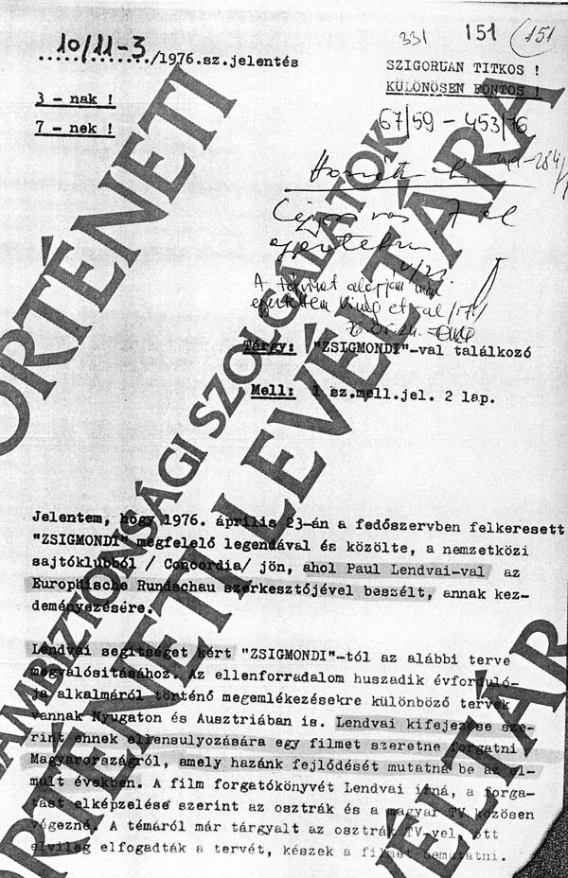
A bécsi rezidentura értékeli és továbbítja „Zsigmondi” jelentését 1. oldal

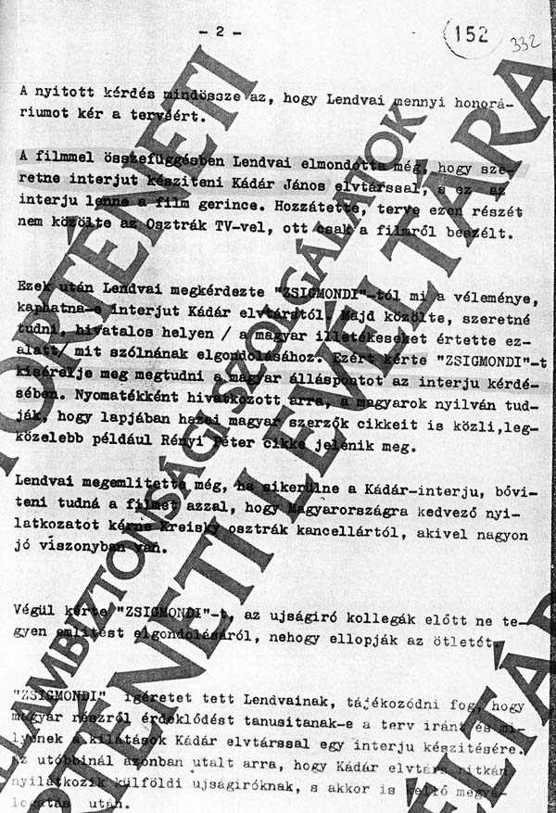
A bécsi rezidentura értékeli és továbbítja „Zsigmondi” jelentését 2. oldal

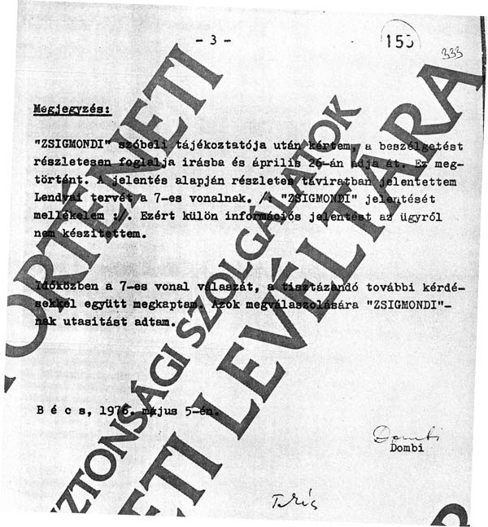
A bécsi rezidentura értékeli és továbbítja „Zsigmondi” jelentését 3. oldal

Mi volt a titokzatos „7-es vonal”? A hírszerző csoportfőnökség III/I-7 osztálya, amelyhez az emigrációval kapcsolatos legbizalmasabb ügyek tartoztak, intézményi belső neve az „aktív intézkedések osztálya” volt. Három alosztályának elsődleges feladata: hírszerzés és bomlasztás, harc a fellazítási objektumok ellen. Rendkívül zárt, a csoportfőnökségen belül is szigorúan védett osztály volt, közvetlenül a csoportfőnök alárendeltségében dolgozott. Még a csoportfőnök helyettesek sem tudtak azokról az információkról, melyekkel csak a csoportfőnök rendelkezett.. Csoportfőnök történetünk idején: Rajnai Sándor (1967-1976), Bogye János (1977-1989).

Nincs elzárkózás, javasolt részek és betekintés

„Zsigmondi” az utasításnak megfelelően 1976. május 24-én felkeresi Lendvait. A találkozóról május 28-án a következőket jelenti:
„A kapott utasításnak megfelelően alkalmat kerestem arra, hogy Paul Lendvaival beszéljek.
A beszélgetésre a Concordia klubban került sor május 24-én. Közöltem vele, hogy az ellenforradalom 20 éves évfordulója alkalmából tervezendő osztrák tv film ügyében tájékozódtam magyar illetékeseknél. Mondtam neki, az általa felvetett Kádár-interjú elkészítése aligha valósulhat meg, sőt számítson rá, ha ilyen igénnyel lépne fel, akkor nemleges választ kap. Elsősorban azért, mert ezt ilyen formában bizonyára nem tartják célszerűnek. Lendvai rögtön azzal válaszolt, hivatkozott arra, amikor velem erről a kérdésről tárgyalt, hogy ő sem fűzött ehhez a dologhoz sok reményt, ismerve a tényleges helyzetet.
Később mondtam, hogy a film többi részével kapcsolatban a magyar részről nincs elzárkózás. Csak egy a feltétel, milyen lehetőség nyílik arra, hogy a magyar fél által javasolt részek belekerüljenek a filmbe vagy hogy egyáltalán beletekintést kapjunk az egész témával, tervvel kapcsolatban. Erre vonatkozóan Lendvai úgy nyilatkozott, hogy Rényi Péterrel, a Népszabadság főszerkesztő-helyettesével is tárgyalt már, felvetette neki a dolgot és tőle is segítséget kapna. Mondta, hogy június első felében aláírja a szerződést az osztrák televízióval és megkezdi a film előkészületeit a magyar tv bevonásával, melyet aztán majd az osztrák tv intéz. Közölte velem, hogy ez a film az osztrák nézők számára készül, tehát figyelembe kell venni az itteni, nyugati tömegkommunikációs szokásokat, de a fő cél az, hogy bemutassa a magyar fejlődést 1956 óta.
Abban állapodtunk meg, hogy később, amikor perfektuálódik a szerződés az ORF-fel, ismét beszélünk a filmről.
Bécs, 1976. május 28.
Zsigmondi”

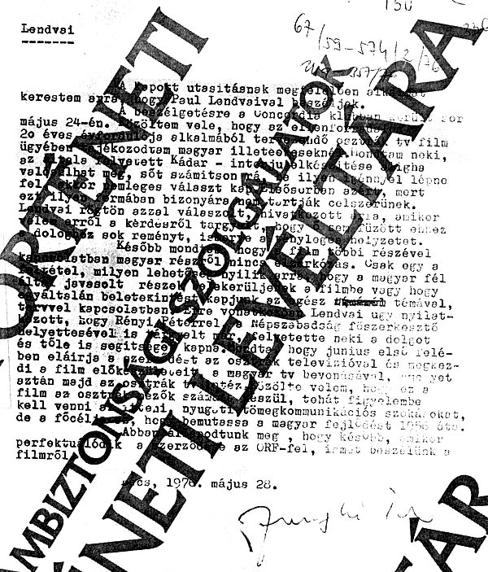
Lendvai választ kap ajánlatára „a magyar illetékesektől” „Zsigmondi” útján

„Az ORF a kezemben van”

A történet folytatása nem dokumentálható az Állambiztonsági Szolgálatok Történeti Levéltárában lévő iratok alapján, a „Cole Michael társadalmi kapcsolat” című dossziéban itt megszakadnak az erre vonatkozó jelentések.
Ettől függetlenül persze az osztrák televízióban vetíthettek „egyensúlyozó” műsort Lendvaival, aki emlékezetesen azt súgta „Zsigmondi” titkos munkatárs fülébe: „ az ORF a kezemben van” . Egy ügynök vonatkozásban utal is Lendvai a forgatásra az Élet és Irodalom 2006. január 13-i számában:
„Az egyik legügyesebb ügynökkel akkor találkoztam, amikor az ORF tudósítójaként 1976-ban, a forradalom (sic!) huszadik évfordulójának előestjén egy kétrészes dokumentumfilmet forgattunk.” Egy mondattal sem több az 1976-os produkcióról. A következő sorban már egy 1980-as forgatás kapcsán ír részletesen Spánn Gáborról, a „Harmat Gábor” fedőnevű titkos munkatársról, akit gyártásvezetőként osztottak be mellé, s mindenről jelentett.
Ismerve Lendvai habitusát, ha azt állítja, hogy forgatott Budapesten 1976-ban a forradalom (most már nem „ellenforradalom”) huszadik évfordulójának előestjén , akkor produkált is és produktuma eredményét bizonyára sugározta is az ORF. Nagy élmény lenne ma megtekinteni, figyelemmel eredeti céljára.
Azt csak találgatni lehet: mi volt „Zsigmondi” titkos munkatárssal a magyar vezetés számára 1976 áprilisában megüzent szándékának elsődleges motivációja: régi vágya, a Kádár-interjú kedvéért vállalni a nyugati 56-os megemlékezések ünneprontó kontráját, vagy a forradalom felizzó emlékének szocialista kiegyensúlyozása ürügyén becserkészni Kádár Jánost, hátha beugrik az üzletbe. Attól viszont nem kellett tartani, hogy ellopják az ötletét, senki nem állt sorban mögötte, aggodalmának - csak nehogy megtudják kollegái - sokkal egyszerűbb gyarló oka lehetett.

„Zsigmondi”-t az Antall kormány kinevezi az MTI vezérigazgatójává

Marad még az a kérdés: ki volt „Zsigmondi”, a rejtélyes közvetítő?

Lendvai mindegyik besúgó kollegáját leleplezte, megnevezve őket. „Zsigmondi”-val kivételt tesz. Mindvégig hallgat róla. Hálás neki a nem publikus közvetítésért, hiszen tervével valójában a követséghez kellett volna fordulnia, ő azonban tudta miért választotta inkább az MTI bécsi tudósítóját. És csak „Zsigmondi” tudta: ki kezdeményezte a magyar vezetésnél a szocialista fejlődés eredményeinek kontrollált bemutatását az 1956-os forradalom valós történetének felidézése helyett, mint ahogy azt egész Európa, az egész világ tette 1976-ban.

Az Állambiztonsági Szolgálatok Történeti Levéltárában található hálózati nyilvántartás szerint, „Zsigmondi” titkos munkatárs azonos Oltványi (Obendorfer) Ottóval (1925. december 21, Debrecen, Szegedi Mária).
(23. sz. melléklet)
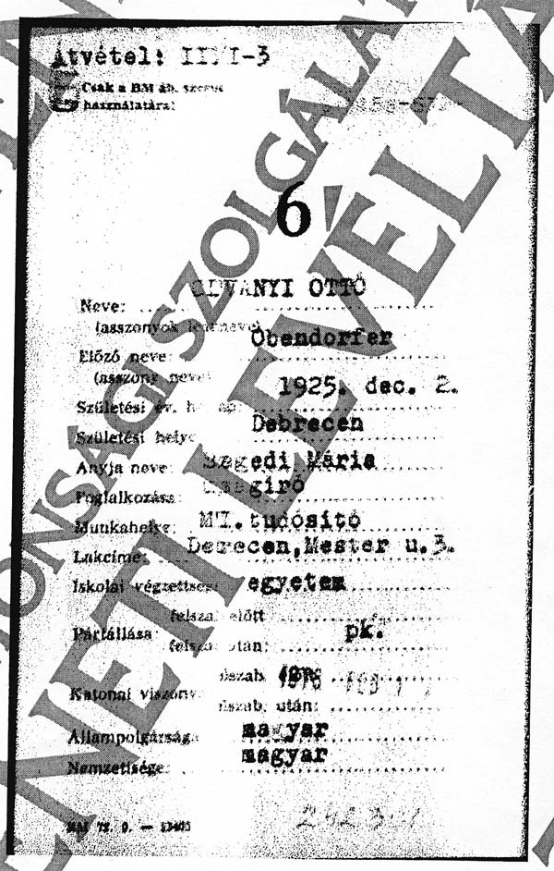
Oltványi Ottó 6-os kartonja (1. oldal)
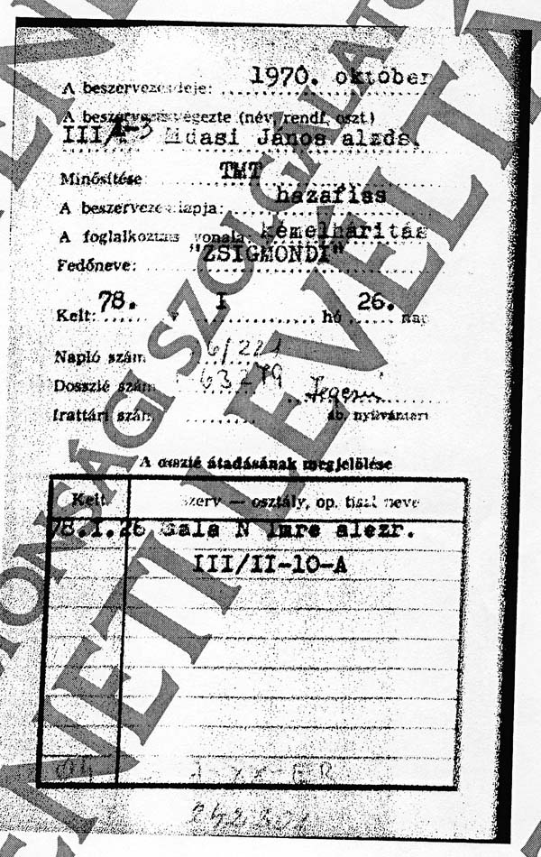
Oltványi Ottó 6-os kartonja (2. oldal)

Oltványi az MTI munkatársa, akit 1970. októberében hazafias alapon szervezett be a hírszerzés III/I-3 osztálya, amely Nyugat-Európa és a NATO ellen dolgozott, majd 1978 januárjában átadta a kémelhárítás III/II-10-a alosztályának, amely a nemzetközi együttműködéssel foglalkozott.
Oltványi Ottó 1949-ben jogi diplomát szerzett Debrecenben, ahol a „Debreczen” című napilap munkatársa 1943-44, illetve 1945-51 között. Az MTI tudósítója Debrecenben (1951-71), Bécsben (1971-77), Bukarestben (1977-82, 1987-90). Az MTI belpolitikai főszerkesztőségének helyettes vezetője (1982-87), vezérigazgató (1990-93), az MTI Rt. Tulajdonosi tanácsadó testületének az MSZP által delegált elnöke (1997-2001), a testület tagja (2002-2005).
Az Antall kormány döntött úgy 1990. novemberében, hogy bizalmat szavaz Oltványinak és kinevezi az egyik legfontosabb állami sajtószerv élére. Állambiztonsági múltjára senki sem figyelmeztette a miniszterelnököt, sem Boros Péter, a polgári titkosszolgálatokat felügyelő tárca nélküli miniszter, sem az Információs Hivatal, sem a Nemzetbiztonsági Hivatal. Az első szabadon választott magyar országgyűlés és annak Nemzetbiztonsági Bizottsága felkészületlenül és tájékozatlanul asszisztált a személyi döntéshez, miközben az MDF tagsága szüntelenül arról panaszkodott, hogy nincs saját sajtója, a megbízható embereket mellőzik, s mozdulatlanul uralkodik a múlt.
Oltványi alelnöke a Hírügynökségek Európai Szövetségének (1993-94). Megkapja az Osztrák Köztársaság Aranykeresztjét (1978), a Gyurcsány kormány 2005-ben a Magyar Köztársasági Érdemrend Középkeresztjének polgári tagozata kitüntetéssel ismerte el „több évtizedes sokoldalú újságírói és vezetői munkásságát”.
„ A legendás vezetőt” 2010. decemberében az MTI új vezérigazgatója: Belénessy Csaba köszöntötte 85. születésnapján, s méltatta pályafutását. 2011. február 12-én hunyt el. Állambiztonsági érdemeit nyilvánosan nem értékelték, említést szokás szerint nem tettek róluk, még feldolgozásra várnak a kutatók számára.

Kádár interjú és globális véleményformálás

„Cole Michael beszervezési jelölt, társadalmi kapcsolat” dossziéjában található iratok szerint a 80-as évek elejétől megkezdődik a Bécsben élő osztrák állampolgárságú publicista magyarországi térnyerése: fokozatosan megnyílnak előtte a párt és a kormány vezetőinek ajtói. Ahogyan írja:
„A pozícióm az osztrák televíziónál (a közép-kelet- európai adások főszerkesztője) segített abban, hogy vezető politikusokkal, sőt még Kádár Jánossal is interjút készíthettem.”

Mások is segítettek, Rényi Péter, az MSZMP Központi Bizottságának tagja, a Népszabadság főszerkesztő-helyettese kezdte (aki mindig maga mögött tudhatta a Politikai Bizottság nagy hatalmú tagjának, Aczél Györgynek a támogatását), a folyamatos beutazás biztonságát pedig Bogye János r. altábornagy, a hírszerzés csoportfőnöke garantálta, mert, mint írta, ehhez „operatív érdekünk fűződik.”

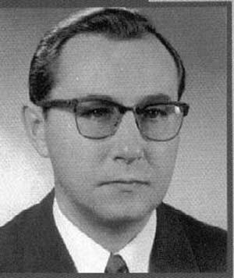
Bogye János r. altábornagy, a III/I csoportfőnöke

Hogy ez utóbbi pontosan mit jelent, még nem tudjuk, mert Bogye 1989. november 30-án nyugállományba vonult.( Ekkor kapta meg a ritkán adományozott Magyar Köztársaság Babérkoszorúval Ékesített Zászlórendjét és adta le a lakásán tartott 7.65 mm-es Scorpio típusú géppisztolyát.) Sem előtte, sem utána nem nyilatkozott Paul Lendvairól. Aki 2003-ban Medgyessy Péter miniszterelnöksége idején a Magyar Köztársasági Érdemrend Középkeresztje a csillaggal kitüntetést vehette át életművéért a magyar parlamentben, Ausztriában pedig minden elismerést besöpört, ami számára fontos volt.

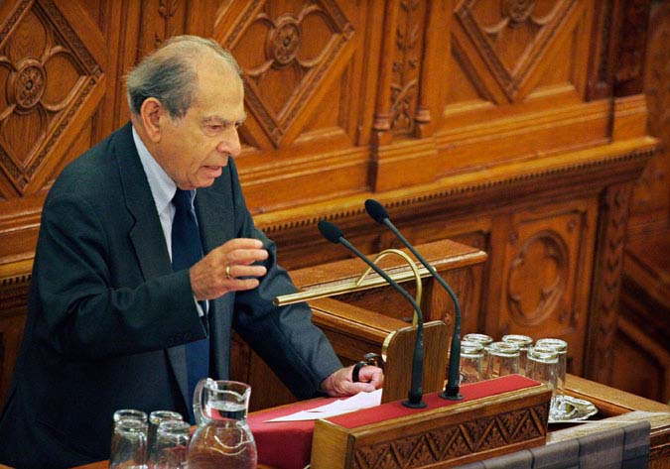
A globális véleményformáló

Sikereit látványosan, erős túlzásokkal demonstrálja a legkülönbözőbb fórumokon, saját személyének túl nagy jelentőséget tulajdonít nemcsak Közép-Kelet Európai szakértőként, hanem globális véleményformálóként is, az utóbbi körben interjú alanya volt – többek között – Hosni Mubarak, Simon Peres, Henry Kissinger, Muammar al Kadhaffi, Soros György, Simon Wiesenthal és mások.

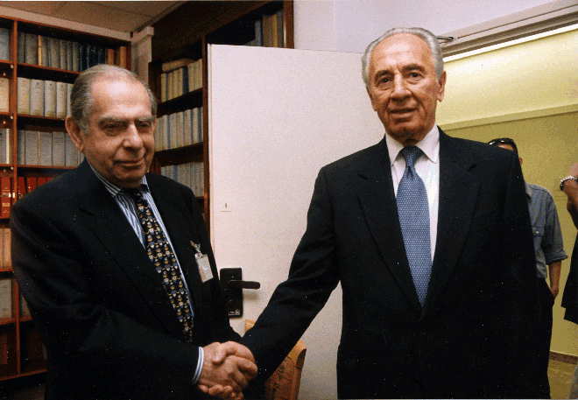
Paul Lendvai és Simon Peres

A kritika időnként hisztérikus rohamot vált ki nála, ilyenkor alarmírozza híveit és össztüzet zúdít a másként vélekedőre; tavaly novemberben a Magyar Rádió reggeli műsorában nem volt hajlandó válaszolni a riporter kérdéseire a Heti Válasz cikkével kapcsolatban, hanem miután felolvasta előre megírt dörgedelmét, lecsapta a telefonkagylót. Mondhatnók, életkorral jár, legyünk megértőbbek. Igen, de azért mégsem elegáns. Már 50 évvel ezelőtt, 1962. május 10-én ezt írta haza: „Hát az emberek olyan rohadtak.” Polgár Dénes, aki jól ismerte őt, a hetvenes években többször megjegyezte derűsen: „Hiúságánál csak az arroganciája nagyobb a Palinak.” Hogy a régi „jó barát, Péter véleményét ne is említsük. Ámbár a „jó barát” elmarasztaló mondataihoz tegyük hozzá tárgyilagosan azt a kettőt is, melyet 1962. december 30-i jelentésében így rögzített Palotás Rezső őrnagy a BM III/I-3-E alosztályának: Vajda elvtárs „Elismerően húzta alá azonban Lendvai szellemi képességeit, szerinte ő az egyetlen disszidens újságíró, aki nem emigrációs vonalon dolgozik és nevet szerzett magának. Tehetségéről, nyelvtudásáról Vajda elvtárs dicsérőleg szólt.”
Ez is igaz. De akkor még nem mondtunk el mindent.

Dr. Ilkei Csaba
tudományos kutató

